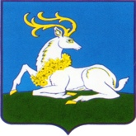

**АДМИНИСТРАЦИЯ ОДИНЦОВСКОГО ГОРОДСКОГО ОКРУГА МОСКОВСКОЙ ОБЛАСТИ**

Маршала Жукова ул., д.28, Одинцово, 143000

тел. +7 (495) 181-90-00

е-mail: [adm@odin.ru](mailto:adm@odin.ru)

|  |  |
| --- | --- |
| **РЕШЕНИЕ**  **о внесении изменений в Решение о присвоении (аннулировании) адреса**  **и присвоении наименования элементу улично-дорожной сети**  от 09.02.2024 № 556 |  |
| Руководствуясь Административным регламентом предоставления органами местного самоуправления городских округов Московской области государственной услуги «Присвоение объекту адресации адреса и аннулирование такого адреса», утвержденным распоряжением Комитета по архитектуре и градостроительству Московской области от 05.12.2022 № 27РВ-661, Уставом Одинцовского городского округа Московской области, Правилами присвоения, изменения и аннулирования адресов объектам адресации на территории Одинцовского городского округа Московской области, утвержденными постановлением Администрации Одинцовского городского округа от 18.07.2019 № 20, |
|  |
| 1. Пункт 2 Решения о присвоении (аннулировании) адреса от 26.05.2022 № 1538 изложить в следующей редакции:   «Элементу планировочной структуры, тип: территория, расположенному вне границ населенных пунктов Одинцовского городского округа, присвоить наименование «СНТ Лесное Восточное». Схема размещения элемента планировочной структуры «территория СНТ Лесное Восточное» прилагается (Приложение к решению).»   1. Сведения об элементе планировочной структуры «территория СНТ Лесное Восточное»: Российская Федерация, Московская область, Одинцовский городской округ, территория СНТ Лесное Восточное внести в государственный адресный реестр. 2. Элементу улично-дорожной сети, тип: улица, расположенному в границах территории СНТ Лесное Восточное Одинцовского городского округа присвоить наименование «Восточная». Схема размещения элемента улично-дорожной сети «улица Восточная» прилагается (Приложение к решению). 3. Сведения об элементе улично-дорожной сети «улица Восточная»: Российская Федерация, Московская область, Одинцовский городской округ, территория СНТ Лесное Восточное, улица Восточная внести в государственный адресный реестр. 4. Разместить настоящее решение на официальном сайте Одинцовского городского округа Московской области. |
|  |
|  |

Первый заместитель

Главы Одинцовского

городского округа М.А. Пайсов

Приложение к Решению

от 09.02.2024 № 556

Схема расположения элемента планировочной структуры

«территория СНТ Лесное Восточное» и элемента улично-дорожной сети «улица Восточная» в пределах территории СНТ Лесное Восточное.

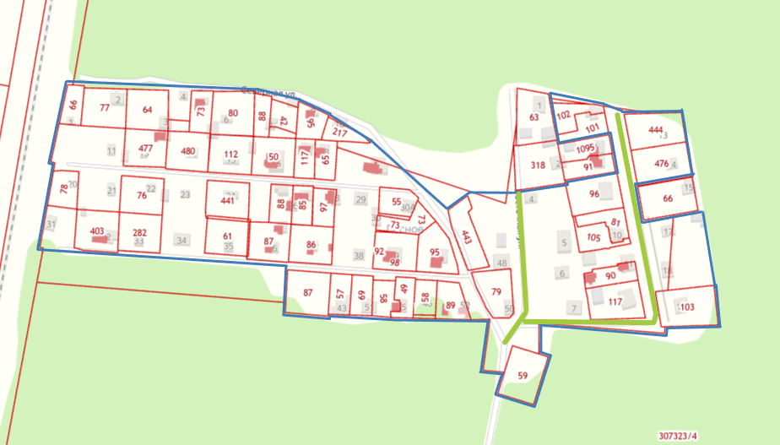

2

3

4

1

- улица Восточная

- границы территории СНТ Лесное Восточное

Географические координаты

1. Координаты 55.654138 с.ш. 36.975560 в.д.
2. Координаты 55.652804 с.ш. 36.981085 в.д.
3. Координаты 55.653893 с.ш. 36.981304 в.д.
4. Координаты 55.654496 с.ш. 36.982651 в.д.